**4.neděle po Zjevení Páně 2. února 2025**

**1.**Dnes slavíme 4. neděli po Zjevení Páně. Za hudební doprovod děkujeme bratru Jaroslavu Brožovi, sestře Hance Pumrové a Es bandu. V Tlučné se dnes bohoslužby nekonají.

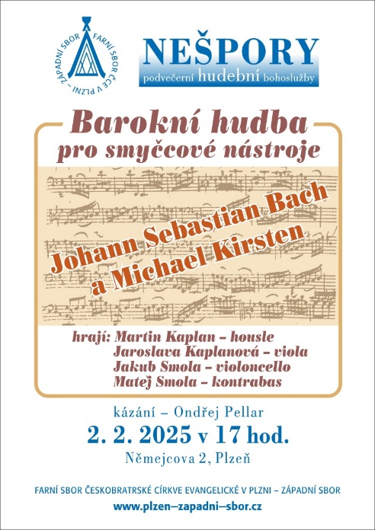V podvečer od 17.00 hodin jsme zváni na **hudební nešpory**. Zazní barokní hudba pro smyčcové nástroje, biblickým zamyšlením doprovodí kaplan Diakonie br. Ondřej Pellar.

**2.** Příští neděli 9. února slouží zde v Plzni sestra farářka a v tlučenské kapli bratr Jiří Kantor.

V Merklíně proběhne slavnostní **instalační bohoslužba**. Do funkce faráře sboru bude uveden br. Jaroslav Vokoun. Instalace začíná ve 14.00 hodin a jsme na ni srdečně zváni.

**3. Pravidelný program:**

* Ve čtvrtek 6. 2. od 15.00 hodin – **biblická hodina**.

**4. Pozvánky:**

* Kdo by se chtěl přihlásit na  **sborový výlet**, který se připravuje na 26. a 27. dubna, nechť se hlásí u bratra kurátora.
* Pozvánky do Klubu seniorů a na přednášky v rámci univerzity třetího věky v Korandově sboru jsou vyvěšeny na nástěnce.

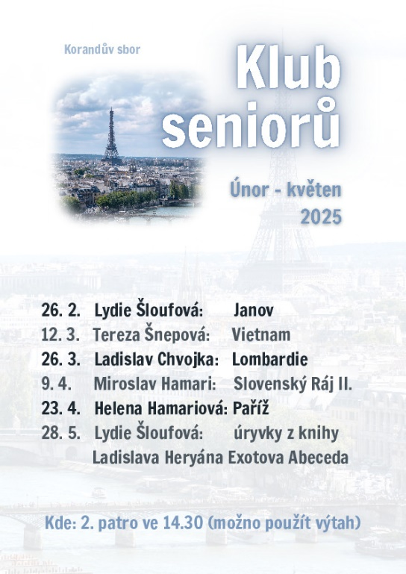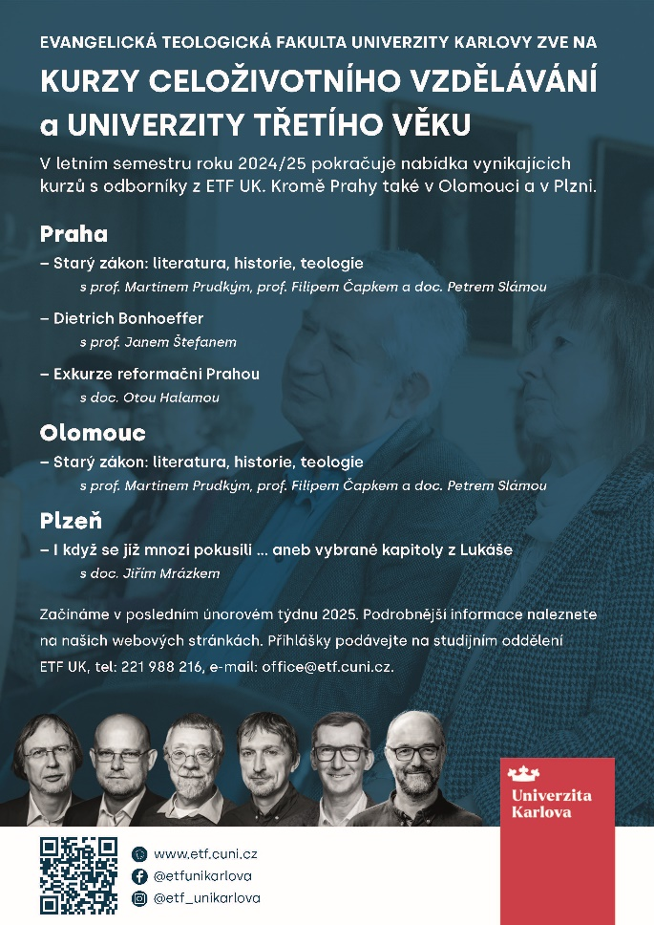

**5.** **Sbírky:**

Dnešní chrámová sbírka je celocírkevní **sbírka na křesťanskou službu.** Z Fondu křesťanské služby je poskytována zaměstnancům církve (současným i bývalým) finanční výpomoc formou bezúročných půjček, příspěvků a darů zejména v případě nemoci či jiné tíživé situace, ale také např. příspěvek na stěhování kazatelů při přechodu na jiný sbor.

**6.** Po bohoslužbách jsme jako vždy zváni do presbyterny na kávu a na čaj.